太仓市人民法院
执行公告

（2018）第12期

为维护法律的尊严，切实保护权利人的合法权益，防止被执行人有履行能力而拒不履行生效法律文书确定的义务，本院依据《中华人民共和国民事诉讼法》及《最高人民法院关于公布失信被执行人名单信息的若干规定》的相关规定，向社会公布失信被执行人名单。望有关单位和公民关注本执行公告信息，以降低交易风险，同时也希望知情人积极提供被执行人的财产线索，协助法院执行，共同维护社会诚信。

失信被执行人名单如下：
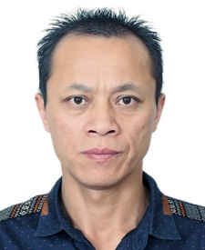
1.金良，男，居民身份证号码3205221975****0516，执行标的22362元。执行依据：太仓市人民法院（2014）太刑二初字第00247号刑事判决书。

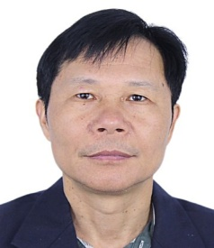
2.邵月歧，男，居民身份证号码3205221963****5016，执行标的111333元，执行依据：太仓市人民法院（2016）苏0585民初7582号民事判决书。

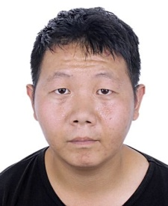
3.陆培清，男，居民身份证号码3205221993****8034，执行标的3000元。执行依据：太仓市人民法院(2015)太刑二初字第00054号刑事判决书。

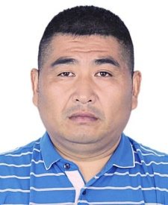
4.霍振宇，男，居民身份证号码3205221977****3953，执行标的为111172元。执行依据：太仓市人民法院（2016）苏0585民初4969号民事判决书。

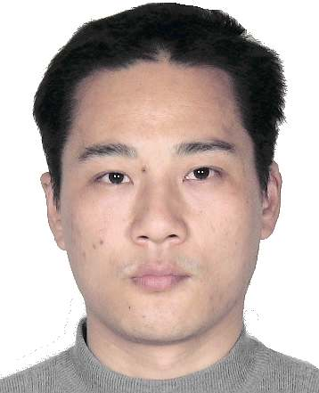
5.徐永刚，男，居民身份证号码3205221974****3214，执行标的187626元。执行依据：太仓市人民法院（2016）苏0585刑初76号刑事判决书。

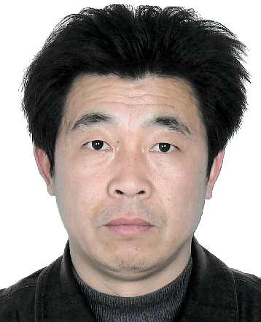
6.陆建良，男，居民身份证号码3205221965****1356，执行标的31165元。执行依据：太仓市人民法院（2016）苏0585民初8091号民事调解书。

7.吴新，男，居民身份证号码3205221978****7010，执行标的80900元。执行依据：太仓市人民法院（2017）苏0585民初1459号民事调解书。

8.朱宇刚，男，居民身份证号码3205221977****0033，执行标的111250元。执行依据：太仓市人民法院（2016）苏0585民初2291号民事判决书。

9.陆天宇，男，居民身份证号码3205221992****0019，执行标的31444元。执行依据：太仓市人民法院(2016)苏0585民初5116号民事判决书。

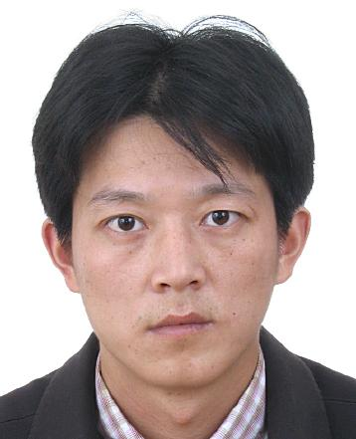
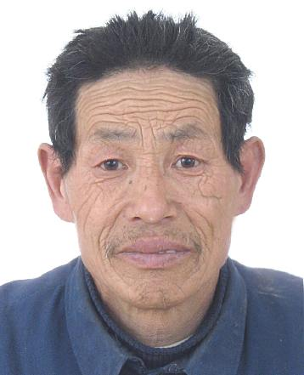
10.太仓尚毅家具有限公司，组织机构代码07102071-1，法定代表人陈汉灿，太仓一尘海绵制品有限公司，组织机构代码58998903-3，法定代表人朱红峰，朱红峰，男，居民身份证号码3210241977****2858，执行标的213329元。执行依据：太仓市人民法院(2017)苏0585民初699号民事调解书。

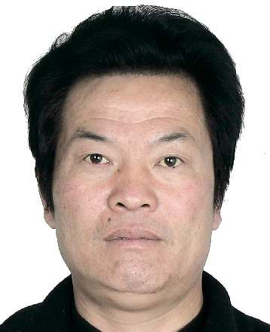
11.太仓余翔燃料油有限公司，组织机构代码79744043-2，法定代表人余惠林，执行标的1104222.46元。执行依据：太仓市人民法院（2016）苏0585民初6097号民事判决书。

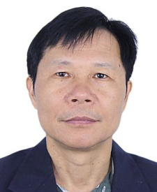
12.太仓市凯怡化纤有限公司，组织机构代码67548457-6，法定代表人邵月歧，执行标的59671.5元。执行依据：太仓市人民法院（2016）苏0585民初5902号民事判决书。

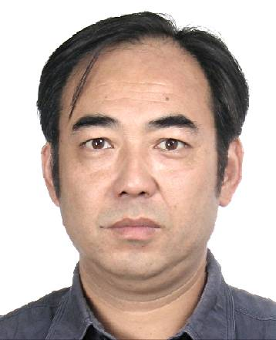
13.太仓市亿万汽车租赁有限公司，组织机构代码34643122-X，法定代表人肖志刚，执行标的493853元。执行依据：太仓市人民法院（2017）苏0585民初2385号民事判决书。

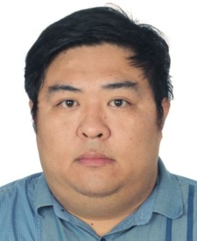
14.太仓市凯峰丽家装饰工程有限公司，组织机构代码07639870-5，法定代表人张凯根，张凯根，男，居民身份证号码3101071983****5739，执行标的139539元。执行依据：太仓市人民法院（2016）苏0585民初7772号民事判决书。

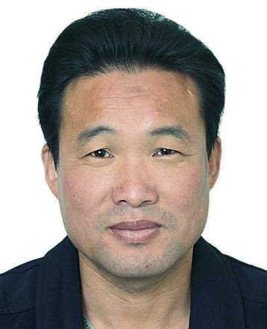
15.太仓妙味食品有限公司，组织机构代码09425094-X，法定代表人张志刚，执行标的65775元。执行依据：太仓市人民法院（2017）苏0585民初2337号民事判决书。

16.太仓市宇天鞋带有限公司，组织机构代码08157571-0，法定代表人余安娜，执行标的10013元。执行依据：太仓市人民法院（2016）苏0585民初7551号民事判决书。

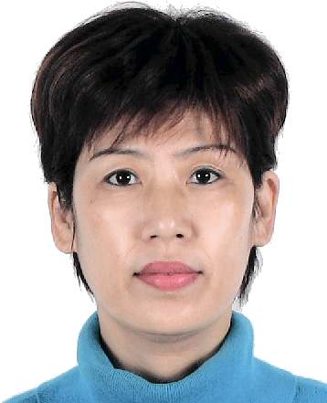
17．太仓市光华化工有限公司，组织机构代码79743989-6，法定代表人宋珍，执行标的472379.25元。执行依据：太仓市人民法院（2017）苏0585民初1541号民事调解书。

18．太仓市浮桥镇兴顺土石方工程队，组织机构代码L5156698-X，经营者张建忠，执行标的512822.1元。执行依据：太仓市人民法院（2016）苏0585民初5352号民事调解书。

太仓市人民法院
二0一八年十二月三十一日

联系电话：0512-53951552
线索举报信箱：太仓市人民法院302室
电子邮箱：tcfyzx@sina.com

